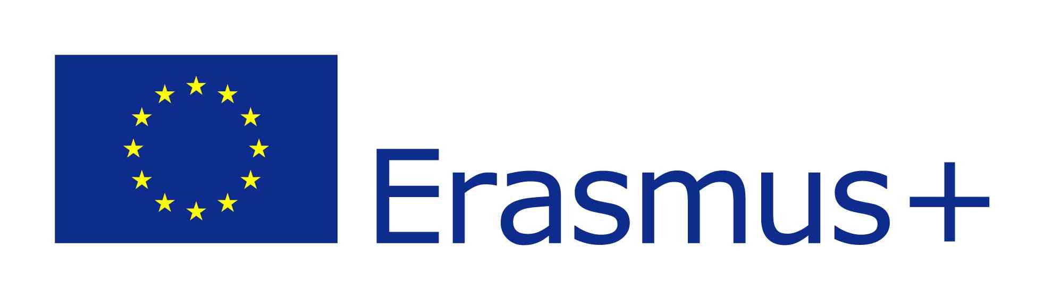
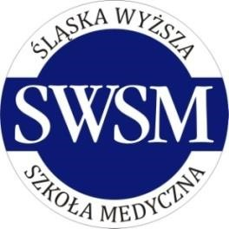
Śląska Wyższa Szkoła Medyczna w Katowicach
ul. Mickiewicza 29, 40-085 Katowice
tel. (32) 207 27 00, fax (32) 207 27 05
www.swsm.pl
Katowice, 01.10.2018 r.
WARUNKI FINANSOWANIA WYJAZDÓW STYPENDIALNYCH STUDENTÓW W RAMACH PROGRAMU ERASMUS+ W ROKU AKADEMICKIM 2018/2019 ZGODNIE Z UMOWĄ FINANSOWĄ 2018-1-PL01-KA103-048178
Przyjmuje się następujące ogólne warunki finansowania wyjazdów stypendialnych studentów w ramach Programu ERASMUS + w roku akademickim 2018/2019:
- Zgodnie z umową finansową nr 2018-1-PL01-KA103-048178 Śląska Wyższa Szkoła Medyczna w Katowicach będzie finansowała następujące mobilności studentów:
  - wyjazdy studentów w celu odbycia praktyki (SMP);
  - wyjazd studenta w celu odbycia części studiów (SMS)
- Całkowita kwota dofinansowania jednego wyjazdu będzie zależna od:
  - czasu pobytu w instytucji przyjmującej, stanowiącego podstawę rozliczenia stypendium,
  - limitów stawek stypendium na dany kraj określonych przez Narodową Agencję,
- Całkowita kwota dofinansowania nie może przekroczyć kwoty wymienionej w umowie finansowej 2018-1-PL01-KA103-048178 dla projektu Programu ERASMUS +.
- W trakcie trwania wyjazdu na praktyki osoba, której przyznano stypendium otrzyma
90% kwoty, ustalonej umową finansową, przelewem na konto określone w tej umowie.
- Pozostałe 10% stypendium zostanie wypłacone po rozliczeniu wyjazdu studenta przez Śląską Wyższą Szkołę Medyczną w Katowicach.

